2013-Le Petit Mot- OL
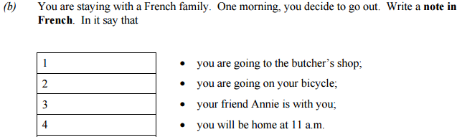
lundi, 9 heures
Madame Martin,
Je vous laisse ce petit mot pour vous dire que je vais à la boucherie.
Je vais à vélo.
Mon copine/ amie Annie est avec moi.
Je vais retourner à la maison à onze heures.
À bientôt,
Marc

